辽宁省葫芦岛市2014-2015学年九年级第—学期期末考试物理试卷及答案
一、选择题（本大题共13小题，每小题2分，共26分。在每小题给出的四个选项中，只有一个答案符合题意，请将正确选项前的字母填写在下面的表格中。）
1．在通常情况下，下列选项中全部属于绝缘体的是
A．陶瓷碗、干木棒 B．金属、橡胶 C．塑料棒、大地 D．橡皮、铅笔芯
2．我们在实验室用酒精进行实验时，实验室很快就闻到了的酒精气味，这是一种扩散现象。以下有关分析错误的是
A．扩散现象只发生在气体、液体之间
B．扩散现象说明分子在永不停息地做无规则运动
C．温度越高时扩散现象越剧烈
D．扩散现象说明分子间存在着间隙
3．下列现象中，属于用热传递的方式改变物体内能的是
A．菜刀在砂轮上磨得发烫 B．反复弯折铁丝，是它变热
C．两手互相摩擦时手发热 D．在炉子上烧开水
4．粗细相同的两根镍铬合金线A和B，A的长度大于B的长度，将它们串联后接入电路，则通过它们的电流和两端电压的关系是
A. I_{A} >I_{B}, U_{A}=U_{B} B. I_{A} <I_{B}, U_{A}=U_{B}
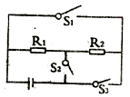
C. I_{A}=I_{B}, U_{A} > U_{B} D. I_{A}=I_{B}, U_{A} < U_{B}
5。对如图所示电路的分析，错误的是
A．当断开s1、s2，合S3时，R1与R2为串联
B．当断开S3，闭合S1、S2时，R1与R2为并联
C．当断开S1，闭合S2、S3时，R1与R2为串联
D.只要同时闭合S1、s3就会出现短路现象
6、初温、质量都相同的水和铜块，吸收相等的热量后，再将铜块投入水中，则
A.铜块放热，水吸热 B.铜块吸热，水放热
C．铜块与水之间不发生热传递 D.水的内能传递到铜块上
7、A、B、C三个轻质小球，已知A带负电，A和B互相吸引，C和A互相排斥，则
A. B一定带正电，C带负电 B． B可能不带电，C带负电
C．B可能带正电，C带正电 D．B 一定不带电，C带正电
8．如图所示电路，电源电压保持不变为12V，电压表的读数为4V，则灯L1、L2两端的电压为
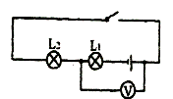
A．4V 8V
B．4V 12V
C．12 V 4V
D．8V 4V
9．如图所示的电路，Ll和L2是相同的灯泡，闭合开关后， L1不亮，L2发光电路故障可能是
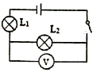
A．L1断路
B．L1短路
C、电压表断路
D．电压表短路
10.如图所示，电源电压不变，当开关S闭合时，电表示数的变化情况
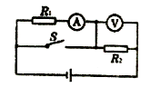
A．电流表、电压表示数均变大
B．电流表、电压表示数均变小
C．电压表示数变大，电流表示数变小
D．电压表示数变小，电流表示数变大
11.新交通法规于2013年1月1日施行，驾驶员不系安全带记3分，罚100元。汽车上设置了“安全带指示灯”，提醒驾驶员系好安全带。当安全带系好时，相当于闭合开关，指示灯不亮；安全带未系好时，相当于断开开关，指示灯发光。图中符合上述要求的电路图是
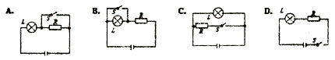
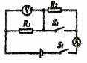
12、如图所示，电源电压保持不变，闭合开关Sl、S2。电压表示数为6V，电流表示数为0.6A，断开S2后，电压表示数变为2V，则R的电阻和电源电压分别是
A．10Ω 9V
B、10Ω 6V
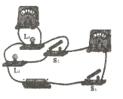
C，20 9V
D．20Ω 6V
13，如图所示，电源电压一定，关于电路的工作情况，下列说法中正确的是
A．只闭合S1时，两只灯泡是串联的
B．若先闭合S1，再闭合S2，电压表读数不变、电流表读数变大
C．若电压表和电流表位置对调，闭合S1、S2后，则两表都被烧坏
D. 若灯L1被短路，闭合s1、S2后，则灯L1不亮，灯L2亮，电流表损坏
二、填空题（每空1分．共20分）
14．家庭电路的电压是 伏。家庭中的电灯、电冰箱、电视机、洗衣机等家电用器是 联在电路中的。
15.街道上的路灯同时发光同时熄灭，据此 （选填“能”或“不能”）判断其连接方式。如果看到其中一盏灯因故障而熄灭，但其他路灯依然发光，由此 此可以断定路灯的连接方式为 联（选填“串”或“并”）；每个用电器和控制它的开关的连接方式为 联（选填“串’或 ‘并”）。
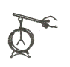
16．丝绸摩擦过的玻璃棒带____（选填“正”或．‘负”）电，如图将它与不带电的验电器金属球接触，验电器的金属箔张开，是因为 。
17．改变物体的内能有两种方法：做功和热传递。分别举出—个利用做功和热传递改
变物体内能的实例： 和 。
18.炎热夏天的中午，在太阳光的照射下，海滨浴场沙滩上沙子的温度升高、内能增大。而海水的温度明显低于沙子的温度，其原因
19.图甲所示的实验现象说明
图乙所示的实验现象说明
图丙所示的实验现象说明
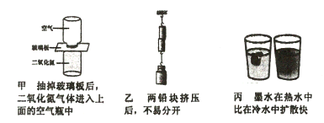
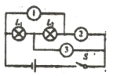

20.如图所示的电路中，① 、②、③是三个电表（电压表或电流表）。闭合开关S，灯L1与L2并联，电路中 是电流表 ， 是电压表。（填序号）
21．一只小灯泡的额定电压为8V正常发光时通过它的电流为0.4A．现将该小灯泡接在12V的电源上，为使其正常发光应 联一个 Ω的电阻。
22．如下左图所示，电源电压保持不变，闭合开关S后， 滑动变阻器的滑片p向右移动时，电流表A的示数将 ，电压表V的示数将 。（选填 “变大”“变小”‘‘不变”）
23．如图所示，V1和V2是完全相同的两个电压表，都 有 3 V和 15 V两个量程，闭合开关后，发现两个电压表偏转的角度相同，则R1与R2两端电压之比是 。
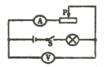
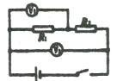

三，作图、实验、探究题(共30分）
24.（3分）如图是一个电学实验的实物图，请在右边方框内画出它的电路图。
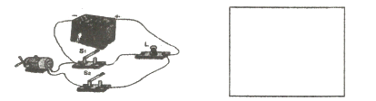
25．（8分 ）某同学为了探究温度升高时吸收热量的多少与哪些因素有关，做了如下实验：在四个相同的烧杯中分别盛有水和煤油，用同样的加热器加热，下表是他记录的实验数据：
烧杯号 | 液体 | 质量(g) | 初温(℃) | 末温(℃) | 加热时间(min)
l | 水 | 200 | 20 | 28 | 8
2 | 水 | 100 | 20 | 28 | 4
3 | 煤油 | 200 | 20 | 28 | 4
4 | 煤油 | 200 | 20 | 24 | 2
请根据表中的实验记录回答：
(1)比较l、2记录，得出的结论是
(2)比较3、4记录，得出的结论是
(3)比较l、3记录，得出的结论是
(4)综合上述结论，物体温度升高时吸热的多少与 、 、 有关。
(5)该同学在本次实验中用到的研究方法是 。
(6)加热过程中，水和煤油吸热的多少是通过 来反映的。
26（12分）在“探究电流与电阻关系”的实验中：
(l)连接电路过程中，开关应当 。
(2)小新将实物连接成如图所示电路，其中有一处连线错误，请你在连接错误的导线上画“×”并改正。
(3)将电路连接正确后，闭合开关，移动滑动变阻器滑片P，使定值电阻R两端电压为2V，电流表示数如图所示，为____A，则R的阻值为 Ω。
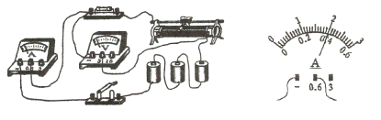
(4)换上10Ω的电阻后，闭合开关，电压表示数将 （选填“变大”或“变小”），此时应将滑片P向 （选填“左”或“右”）端移动，使电阻两端电压为 V。
(5)小芳同学正确连接电路后，闭合开关，移动滑动变阻器滑片，发现电流表无示数，电压表有示数且示数不变，其原因可能是________。
27.（7分）图甲是用伏安法测电阻的实验图，所用滑动变阻器的规格是“20Ω 1A”，电源为两节新干电池，待测电阻Rx的阻值约为10Ω。
(1)用笔画线代替导线在图甲中完成实物电路连接，要求滑动变阻器的滑片向B端滑动时连入电路的电阻变大。
(2)正确连接电路后，若甲图中导线a内部断路，其余均完好，闭合开关，观察两只电表的示数，发现____
(3)排除故障后，移动滑动变阻器的滑片到某一位置，电压表和电流表的示数如图乙、丙所示，则电流为____A，电压为____V，Rx的阻值为 Ω。
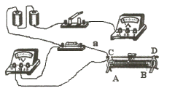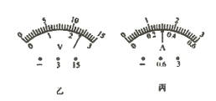
四、计算题（本大题共3个小题，共24分。解答时，要求有必要的文字说明、公式和计算步骤等，只写最后结果不得分）
28.（6分）随着生活条件的改善，小明家住上了新楼房，新楼房使用的是天然气。小明想：将一壶水烧开究竟需要多少天然气呢？他通过实践收集如下数据：水壶里放入2000 cm³、20℃的水，大火加热直至沸腾，他在物理书中查到天然气热值为8 x10⁷ J/m3。[气压为1标准大气压；c水= 4.2x10³J／(kg·℃)]求：
(1)烧开这壶水，水需要吸收多少热量？
(2)如果小明家天然气灶具的效率是40%，烧开这壶水需要燃烧多少立方米的天然气？

29.（8分）从2011年5月11日起，执行酒驾重罚新规定。交警使用的某型号酒精测试仪的工作原理如图所示。电源电压恒为9V，传感器电阻R2的电阻值随酒精气体浓度的增大而减小，当酒精气体的浓度为0时，R2的电阻为80 Ω。使用前要通过调零旋钮（即滑动变阻器R的滑片）对测试仪进行调零，此时电压表的示数为8V。
求：(1)电压表的示数为8V时，电流表的示数为多少？
(2)电压表的示数为8V时，滑动变阻器R1的电阻值为多少？
(3)调零后，R1的电阻保持不变。某驾驶员对着测试仪吹气10 s，若电流表的示数达到0.3 A，表明驾
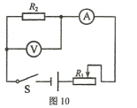
驶员醉驾，此时电压表的示数为多少？

30.（10分）如图甲所示电路，可变电阻R2的滑片P从左向右滑动过程中，电 压表与电流表的示数呈图乙所示的规律。求：
(1)当电流表的示数为5A时，可变电阻R2接入电路的阻值。
(2)可变电阻R2接人电路的阻值变化范围。
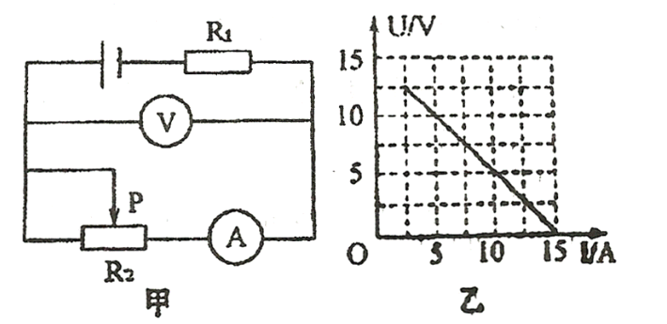
(3)电源电压和电阻R1各是多大？

